# LAPORAN PRAKTIKUM INTERNET OF THINGS (IoT)

# Fakultas Vokasi, Universitas Brawijaya

**Praktik Pembuatan Akun Wokwi dan Github**

**Author(s)** Muhammad Hafizh Al Furqon

*Fakultas Vokasi, Universitas Brawijaya*

*Email:* [*muhammad.hafizhalfurqon@gmail.com*](mailto:muhammad.hafizhalfurqon@gmail.com)

Simulasi demo ESP32 dengan 3 buah LED sebagai representasi traffic light menggunakan platform Wokwi dan PlatformIO. Praktikum ini dilakukan untuk memahami dasar-dasar pemrograman mikrokontroler ESP32, penggunaan extension PlatformIO di VSCode, serta integrasi antara pembuatan akun Wokwi dan Github. Hasil praktikum menunjukkan bahwa simulasi traffic light dapat dijalankan dengan lancar dan memberikan gambaran konsep pengaturan LED secara bergantian dengan delay tertentu.

**Keywords**—*Internet of Things, Wokwi, PlatformIO, LED, ESP32*

**1. Introduction**

**1.1 Latar belakang**

Perkembangan teknologi Internet of Things (IoT) memerlukan berbagai platform untuk simulasi dan manajemen kode. Wokwi adalah salah satu platform berbasis cloud yang memungkinkan simulasi mikrokontroler, sementara GitHub digunakan sebagai sistem version control dan dokumentasi proyek. Pembuatan akun pada kedua platform ini adalah langkah awal yang penting dalam pengembangan proyek berbasis IoT.

**1.2 Tujuan eksperimen**

* Mempelajari cara mendaftar akun di Wokwi.
* Mempelajari cara mendaftar akun di GitHub.
* Memahami fungsi dasar dari kedua platform dalam konteks pengembangan IoT.

**2. Methodology (Metodologi)**

### **2.1 Alat dan Bahan**

* Perangkat dengan akses internet (PC/laptop/smartphone).
* Browser web (Chrome, Firefox, atau lainnya).
* Alamat email yang aktif.

### **2.2 Langkah-Langkah Implementasi**

#### **2.2.1 Pembuatan Akun Wokwi**

1. Buka situs web Wokwi di<https://wokwi.com>.
2. Klik tombol **Sign Up** di pojok kanan atas.
3. Pilih metode pendaftaran (Google atau email manual).
4. Jika menggunakan email manual, isi formulir pendaftaran dengan email, username, dan password.
5. Verifikasi email dengan mengecek inbox dan mengklik tautan yang diberikan.
6. Setelah verifikasi, login ke akun Wokwi dan mulai menggunakan layanan simulasi yang tersedia.

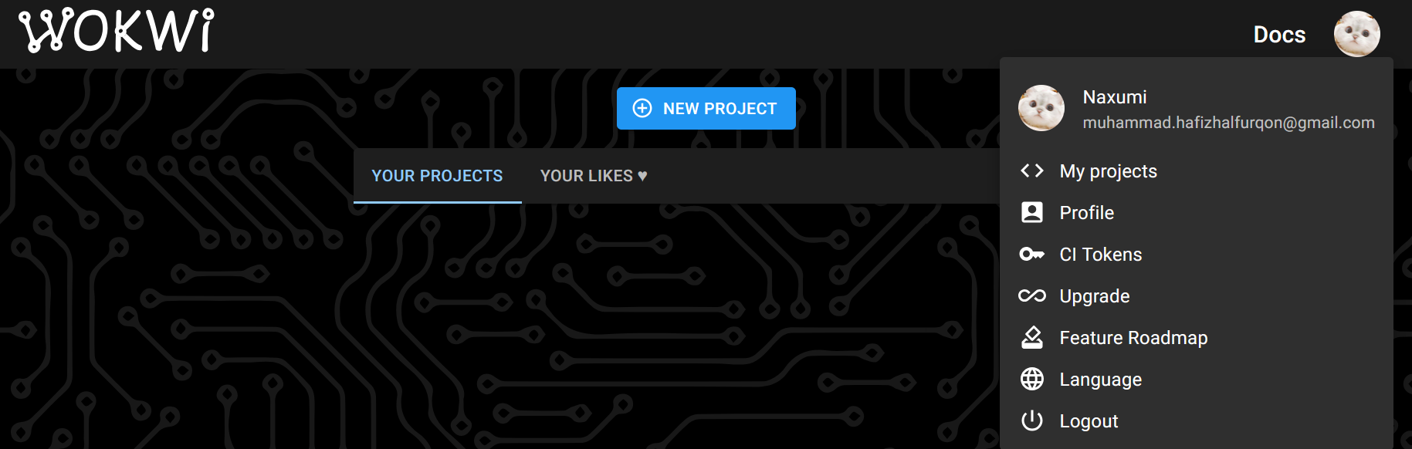

#### 

#### **2.2.2 Pembuatan Akun GitHub**

1. Buka situs web GitHub di<https://github.com>.
2. Klik tombol **Sign Up** di pojok kanan atas.
3. Masukkan informasi yang diminta (username, email, dan password).
4. Ikuti langkah verifikasi CAPTCHA dan klik **Create account**.
5. Pilih opsi pengaturan awal sesuai preferensi pengguna.
6. Verifikasi email dengan mengecek inbox dan mengklik tautan verifikasi.
7. Setelah akun dibuat, pengguna dapat membuat repository baru dan mulai menggunakan GitHub.

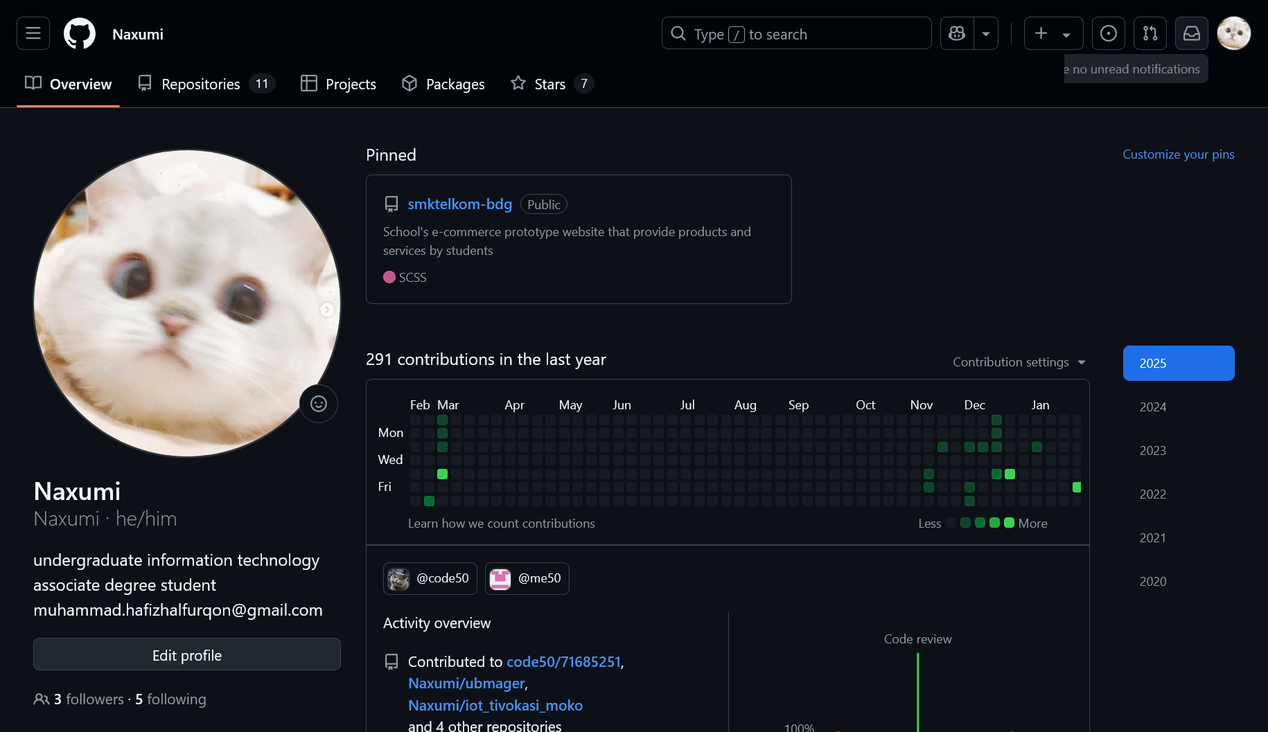

<https://github.com/Naxumi>

**3. Results and Discussion (Hasil dan Pembahasan)**

**3.1 Experimental Results (Hasil Eksperimen)**

Setelah mengikuti langkah-langkah di atas, akun Wokwi dan GitHub berhasil dibuat. Dengan memiliki akun Wokwi, pengguna dapat membuat simulasi berbasis mikrokontroler secara online. Sementara itu, akun GitHub memungkinkan pengelolaan kode proyek, version control, dan kolaborasi dengan tim.

Pembuatan akun pada kedua platform ini merupakan dasar yang penting untuk mendukung pengembangan dan dokumentasi proyek berbasis IoT. Integrasi Wokwi dan GitHub juga memungkinkan penyimpanan serta pembagian kode sumber secara lebih efektif.

**4. Appendix (Lampiran, jika diperlukan)**